专利技术交底书

一、所属技术领域
人工智能，光学图像文字识别

二、背景技术（即现有技术）包括二个方面内容：1、现有技术的主要相关内容，如应用、主要的结构和原理；2、指出现有技术存在的问题和缺点，并结合结构说明存在这些问题和缺点的原因。

在进口车辆信息统计业务中，需要人工采集进口车辆铭牌图像，然后人工将铭牌中的车辆信息（如车辆识别代号，发动机型号，发动机功率，最大允许总质量，最大乘坐人数等）手动输入电子表格，进行统计。
- 现有技术
在进口车辆信息统计业务中，需要人工采集进口车辆铭牌图像，然后人工将铭牌中的车辆信息（如车辆识别代号，发动机型号，发动机功率，最大允许总质量，最大乘坐人数等）手动输入电子表格，进行统计。
现有OCR技术主要解决打印文档类的光学图像文字识别，如药费单据、发票等，其基于一定的版式或领域知识对文档类图像进行版式处理后，逐要素识别其中的文字信息。
- 现有技术的缺陷
现有文字识别技术多基于固定版式或者针对打印文档类图像，对于任意版式的自然图像处理效果欠佳。主要原因在于，现有方法依赖于传统模式识别方法，需要大量的领域知识和预处理步骤，这大大增加了算法的误差，此外传统模式识别方法都是在人工定义特征的基础上进行学习，表达能力跟特征的优劣直接相关。现有文字识别技术对自然场景中文字的扭曲、倾斜、光照等变化敏感，鲁棒性不足。

三、本发明创造要解决的技术问题：指出发明或实用新型专利申请的技术方案要解决现有技术中存在的哪些问题。
本发明旨在解决大倾角、强反光、任意版式下的进口车辆铭牌全要素识别问题，传统方法基于人工定义特征，模型表达力不足以应对如此复杂的OCR任务。
本发明主要解决了一下问题：
- 支持多种品牌多种排版样式的车辆铭牌识别。本发明使用“关键字段定位——关键字段识别”的方式，实现对于不同品牌、不同排版方式、不同字体的铭牌图像识别。
- 解决了文字倾斜、反光、扭曲的情况下传统方法识别率低的问题。本软件通过影像纠正和基于深度学习的目标识别算法，提高了文字识别在自然场景中，倾斜、反光、扭曲等干扰的鲁棒性。

3 解决了传统文字识别准确率低的问题。传统方法使用简单的二值图像特征和简单的分类器识别单个文字，本发明使用深度神经网络提取图像语义级特征，使用区域卷积神经网络RCNN（Regions with CNN features）架构识别单个字符，准确率大幅提升。

四、本发明创造的技术方案： 1、说明该发明创造的工作原理或工作过程；2、写明产品的结构：结合附图进行说明该设备由哪些部件组成，以及部件之间的连接关系。
本发明的图像检测流程如下：
- 首先对已有数据中的车辆铭牌图像，每种版式的图像挑选一张，人工矫正为正射影像，并将关键字段的局部图单独存储，即各字段标准模板图像（图1中的【3】）。
- 对于待检测的铭牌图像，先经过区域神经网络RCNN（图1中的【1】）, 卷积神经网络经过图像特征提取、分类，定位出各个关键字段的图像位置坐标。
- 分别将各个关键字段的局部图取出，和对应的关键字段的标准模板图像（图1中【3】）进行SIFT特征点匹配，经过RANSAC算法剔除不好的特征点对，利用剩余的特征点对进行放射变换矫正，得到每个关键字段矫正后的正射影像。如果矫正失败，则直接使用未矫正的关键字段局部图替代。
- 将各个关键字段矫正后的局部图，拼接在一张图像，输入负责字符识别的区域神经网络RCNN（图1中的【5】），卷积神经网络识别得出各个关键字段的字符值。

本发明的工作原理流程图如下：

图 1

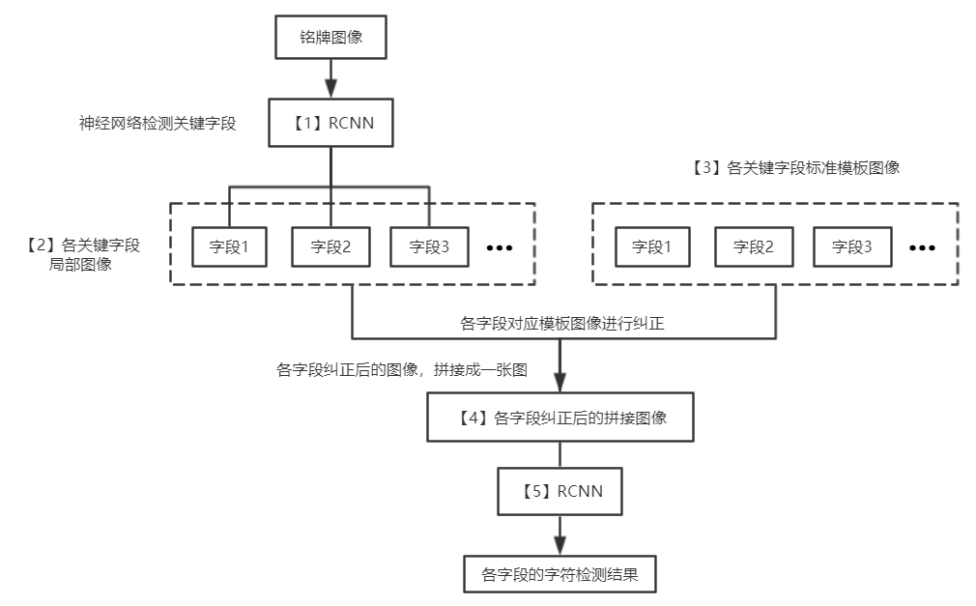
五、附图及附图的简单说明：按照机械制图的国家标准对附图的图名、图示的内容作简要说明；当附图不止一幅时，应当对所有的附图按顺序作出图面说明。另外附具CAD制图。
本发明中使用了一种基于深度卷积神经网络的目标检测框架，它的功能是在图像中识别多种目标的类别标签和图像坐标。
其大致原理为：
- 通过深度卷积神经网络，对图像进行一系列卷积、下采样处理，得到语义级别的图像特征。
- 然后经过区域建议网，生成兴趣区，在卷积特征图上将兴趣区对应的图像特征输入全连接层处理，得到最终图像特征。
- 最后经过分类器和回归器，得到图像特征所属的类别标签和原图坐标。

其原理图如下：

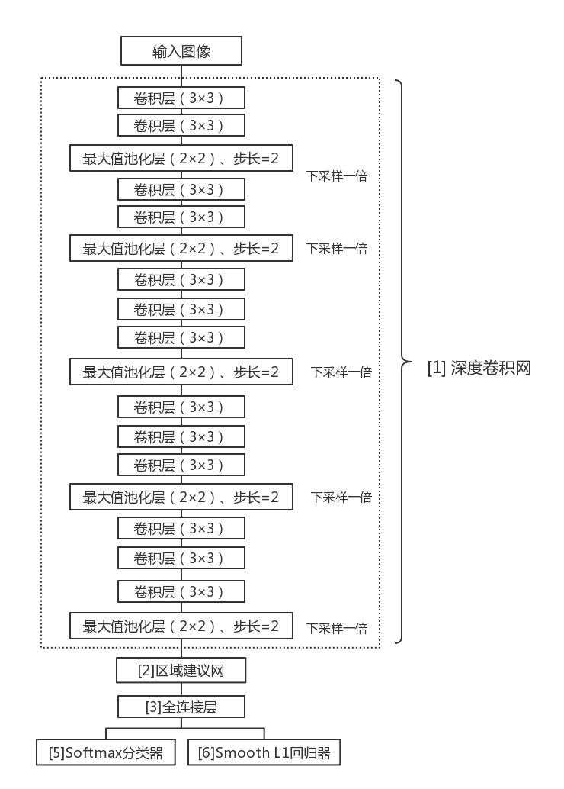

图 2

注意：
1. 代理人并不是技术专家，交底书要使代理人能看懂，尤其是背景技术和详细技术方案，一定要写的全面、清楚。
2.英文缩写有中文译文，避免使用英文单词，最好在术语解释部分给出。
3.全文对同一事物的叫法应统一，避免出现一种东西多种叫法。
4.认为需要保密的地方可在交底书中注明，对代理人不必保密。
5.专利必须是一个技术方案，应该阐述发明目的是通过什么技术方案来实现的，不能只有原理，也不能只做功能介绍。

实例：
1）输入原图
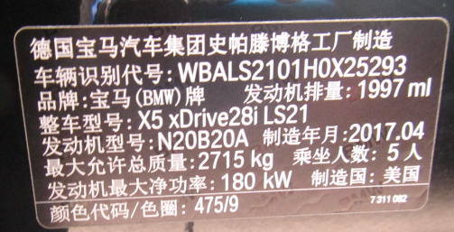
2）关键字段检测
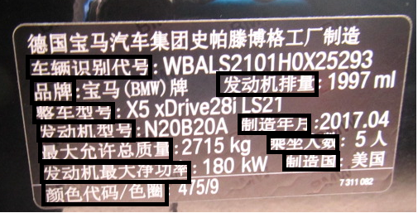
3）字段框选
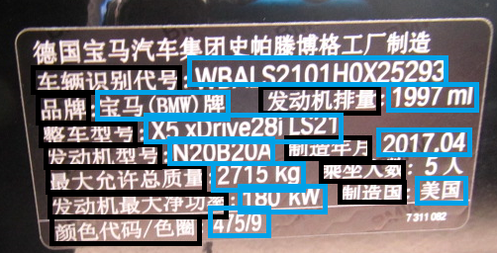
4）字段识别
（识别结果：WBALS2101H0X25293）
其它字段同过程……

